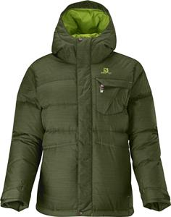
Pressmeddelande 2013-08-19
Nyheter FW 13/14
Salomon förgyller vintern med ny serie skidplagg för juniorer
I vinter lanserar Salomon en helt ny serie skidkläder för juniorer. I kollektionen P.A.C.E Junior ingår jackor, byxor, softshell- och fleecetröjor som passar lika bra i skidbacken som till skola och vardagslek. Plaggen är utvecklade med samma komfort och innovationstänk som för vuxna, med smarta tekniska funktioner och noga utvalda material.
Electro Jr Jacket
Rek cirkapris inkl. moms: 2 000 kr
- I P.A.C.E Junior-kollektionen har vi inspirerats av Salomons mest populära vuxenplagg inom freeride och freeski-segmentet liksom täckjackor och mellanlager. Kläderna är lättanvända, varma och prisvärda och kan mixas och matchas på massor av olika spännande sätt, säger Kristina Henriksson, ansvarig för konfektion på Salomon.

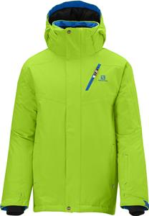
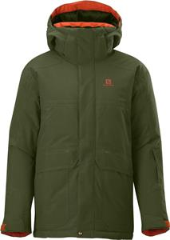
Plaggen går från storlek S – XL vilket motsvarar storlekarna 128, 140, 152 och 164.
Se ett urval från kollektionen P.A.C.E Junior nedan

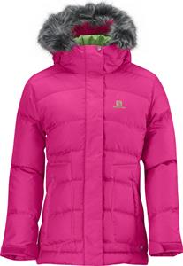
Electra Junior Jacket
Rek cirkapris inkl. moms: 2 000 kr
Zero Jr Jacket
Rek cirkapris inkl. moms: 1800 kr
Chillout Jr Jacket
Rek cirkapris inkl. moms: 1500 kr
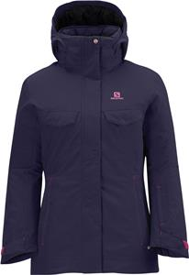
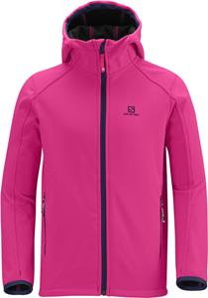
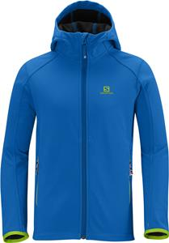
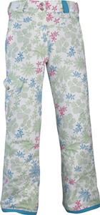
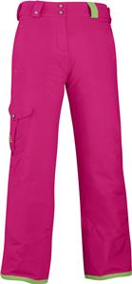
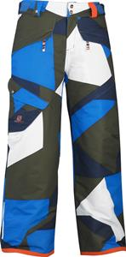
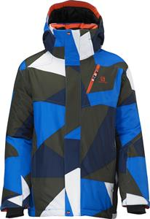
Sashay Jr Pant
Rek cirkapris inkl. moms: 1200 kr
Sashay Jr Pant
Rek cirkapris inkl. moms: 1200 kr
Chillout Jr Pant
Rek cirkapris inkl. moms: 1200 kr
Zero Jr Jacket
Rek cirkapris inkl. moms: 1800 kr

Junin Jr Jacket / Softshell
Rek cirkapris inkl. moms: 800 kr
Sashay Jr Jacket
Rek cirkapris inkl. moms: 1500 kr

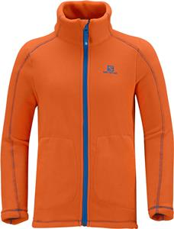
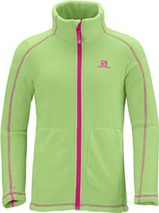

Panorama Jr FZ /
Midlayer Fleece
Rek cirkapris inkl. moms: 500 kr

Vad är P.A.C.E
I alla produkter som Salomon tar fram finns målet att dessa ska möjliggöra en större rörelsefrihet, på berget och i andra utemiljöer. Detta koncept kallar Salomon för P.A.C.E
som står för Progressive, Athletic, Comfort och Engineering. En designstrategi som sammanfattar Salomons intention att alltid utvecklas och ta nästa steg i utvecklingen. Progressive, för att vi fortsätter att flytta gränser och är med och utmanar och leder de tekniska och sportliga innovationerna på marknaden. Athletic, för att vi strävar efter att ta oss fortare framåt, klättra högre och bära lättare. Allt för att kunna prestera bättre och ha roligare i våra aktiviteter. Comfort, som låter så enkelt men som slutligen avgör kvaliteten i din aktivitet, oavsett om du springer UTMB eller tar en eftermiddagspromenad. Engineering, som står för de rigorösa tester som alla våra produkter utsätts för, både av atleter, designers och utvecklare. Personer som är experter på hur vår kropp är konstruerad och hur vi rör på oss på ett så naturligt sätt som möjligt för att få en bra upplevelse.

För mer information eller bilder, vänligen kontakta:
Susanne Wöhrmann-Hill, presskontakt, Salomon
tel: 070-567 34 88 eller e-post: swh@mandel-consulting.com
Jonas Hernqvist, Salomon, tel: 033-23 37 11 eller
e-post: jonas.hernqvist@amersports.com

Salomon skapar innovativa produkter för att förbättra idrottares resultat världen över. Salomons passion för bergssporter av olika slag har resulterat i nya koncept för bindningar, pjäxor, skidor och kläder för såväl nordisk som alpin skidåkning. Dessutom skor, kläder och utrustning för snowboard, klättring och en rad andra sporter.

